ΛΥΣΗ
α. Φέρω το ευθύγραμμο τμήμα ΑΓ.
β. Στη συνέχεια φέρω το ευθύγραμμο τμήμα ΑΓ΄, στο οποίο έχω χαράξει οκτώ ίσα τμήματα. γ. Ενώνω τα σημεία Γ και Γ΄ φέροντας την ΓΓ΄ και παράλληλες ευθείες προς αυτή, που περνούν από τα αντίστοιχα σημεία της ΑΓ.
(Η χάραξη της ΑΓ=16cm ανά 2 cm σε οκτώ ίσα τμήματα δύναται επίσης να γίνει είτε με υποδεκάμετρο είτε χωρίζοντας διαδοχικά στη μέση το τμήμα ΑΓ με μεσοκαθέτους έως ότου διαιρεθεί σε οκτώ ίσα μέρη).
δ. Με ακτίνα R ίση με τη διάμετρο ΑΓ και με κέντρα τα σημεία Α και Γ, γράφω τόξα ΑΒ΄ και Β΄Γ αντίστοιχα, τα οποία τέμνονται στο σημείο Β΄. Στη συνέχεια, φέρω ευθεία, που περνά από το Β΄ και από το δεύτερο σημείο διαίρεσης της διαμέτρου ΑΓ, μέχρι να τμήσει τον κύκλο στο σημείο Θ.
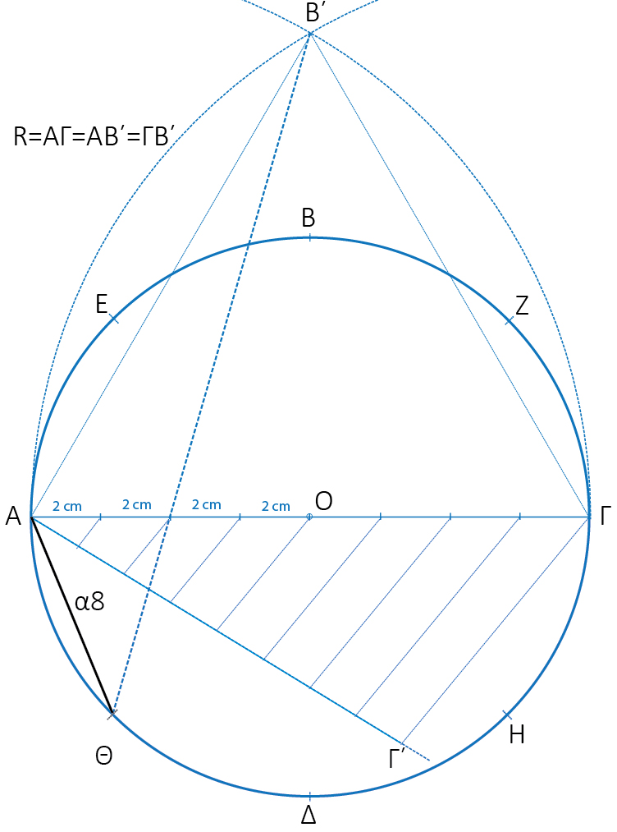
ε. Η ΑΘ είναι η πλευρά α8 του ζητούμενου κανονικού οκταγώνου. Με άνοιγμα του διαβήτη ίσο με α8 χωρίζω την περιφέρεια του κύκλου σε οκτώ διαδοχικά τόξα.

Τα σημεία τομής τους με τον κύκλο είναι οι κορυφές του ζητούμενου κανονικού οκταγώνου.
